Gala Karkonoskiej Nagrody Literackiej 2025 w Karkonoskiej Akademii Nauk Stosowanych
W Auli Karkonoskiej Akademii Nauk Stosowanych w Jeleniej Górze odbyła się uroczysta Gala wręczenia IV edycji Karkonoskiej Nagrody Literackiej – jednego z najważniejszych wydarzeń literackich w regionie, ustanowionego przez Stowarzyszenie Pielęgnowania Kultury i Sztuki Śląska VSK i rozwijanego w ramach polsko-niemieckiej współpracy kulturalnej.

Tegoroczna gala wręczenia nagrody zgromadziła licznych przedstawicieli świata kultury, nauki, polityki i dyplomacji. W Auli Rektoratu KANS zasiedli m.in.: Premier Saksonii Michael Kretschmer, Marszałek Województwa Dolnośląskiego Paweł Gancarz, Wojewoda Dolnośląska Anna Żabska, Prezydent Jeleniej Góry Jerzy Łużniak, a także reprezentanci instytucji kultury i organizacji regionalnych, którzy wspólnie uczcili Laureatów tegorocznej edycji.
Karkonoska Akademia Nauk Stosowanych jest związana z tym wyróżnieniem od początku jego istnienia, aktywnie wspierając jego rozwój i misję, a także będąc miejscem spotkań kapituły oraz odbywania się gal.

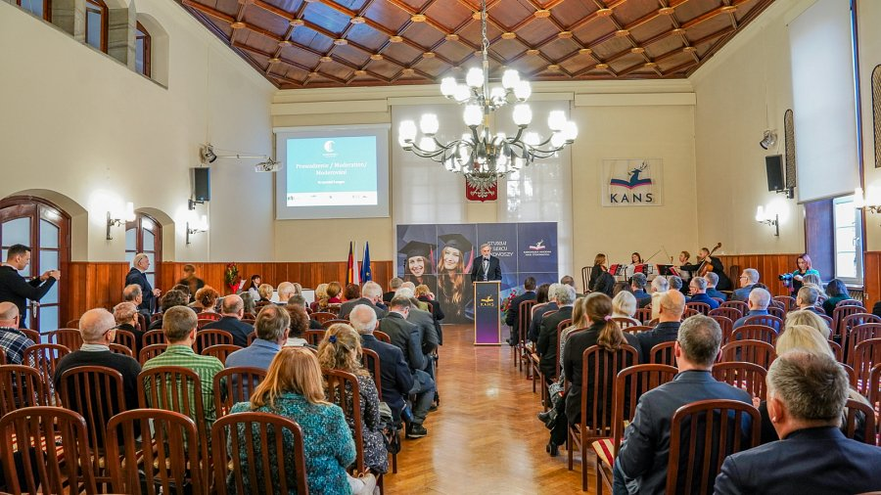
Kapituła, w skład której weszli: Christopher Schmidt-Munzberg – Przewodniczący Stowarzyszenia Pielęgnowania Kultury i Sztuki Śląska VSK i pomysłodawca nagrody, dr Józef Zaprucki, prof. KANS (przewodniczący Kapituły), dr Jens Baumann, prof. Piotr Gryszel, Sven Alexis Fischer oraz dr Magdalena Gebala, podkreśliła wysoki poziom zgłoszonych utworów oraz wyjątkowy charakter nominacji.
Laureaci IV edycji – uhonorowanie wybitnych twórców
Nagroda Główna: Jaroslav Rudiš
Najważniejsze wyróżnienie trafiło do Jaroslava Rudiša – wybitnego czeskiego pisarza, dramaturga i muzyka. Twórca związany z Berlinem i Jičínem od lat zachwyca europejskich czytelników swoją wrażliwością, ironią i niezwykłą umiejętnością splatania historii z osobistym doświadczeniem. Jego książki, tłumaczone na liczne języki i wielokrotnie ekranizowane, zapewniły mu miejsce w gronie najważniejszych współczesnych autorów Europy.

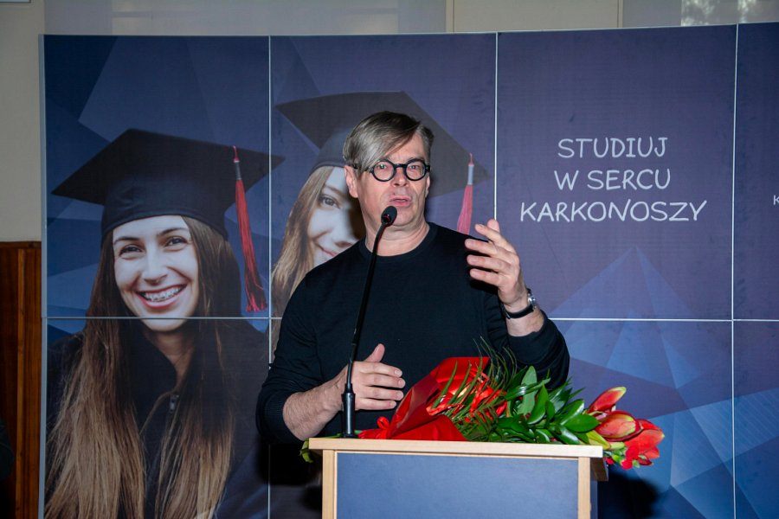
W 2024 roku Rudiš został laureatem prestiżowej Mörike-Preis – jednego z najważniejszych niemieckich wyróżnień literackich. Kapituła Karkonoskiej Nagrody Literackiej podkreśliła, że jego proza przekracza granice nie tylko między językami czy kulturami, lecz również między ironią a melancholią, współczesnością a pamięcią.
Kapituła doceniła jego niezwykłą umiejętność łączenia historii z osobistym doświadczeniem, subtelnego humoru z melancholią oraz przekraczania granic językowych i kulturowych.
– Twórczość literacka Rudiša przekracza granice języka, historii i geografii, a jednocześnie pozostaje niezwykle bliska każdemu człowiekowi. Twórczość tę wyróżnia również szczególna umiejętność dostrzegania tego, co najważniejsze – kruchości ludzkiej pamięci, ironii dziejów i piękna ukrytego w codzienności. Autor „Nieba pod Berlinem”, „Grandhotelu”, czy „Ostatniej podróży Winterberga” wytworzył unikalny literacki świat, w którym historia splata się z intymnym doświadczeniem, a humor z melancholią – mówił Przewodniczący Kapituły, dr Józef Zaprucki, prof. KANS.
Nagrody Specjalne: Regina Chrześcijańska oraz Rafał Fronia
Regina Chrześcijańska
Przyznano również dwie Nagrody Specjalne. Jedną z nich otrzymała Regina Chrześcijańska, uhonorowana za wieloletnią, wybitną działalność wydawniczą na rzecz promocji historii i kultury Karkonoszy. Jej dorobek obejmuje blisko 1500 publikacji i wieloletnie prowadzenie Wydawnictwa AD REM.

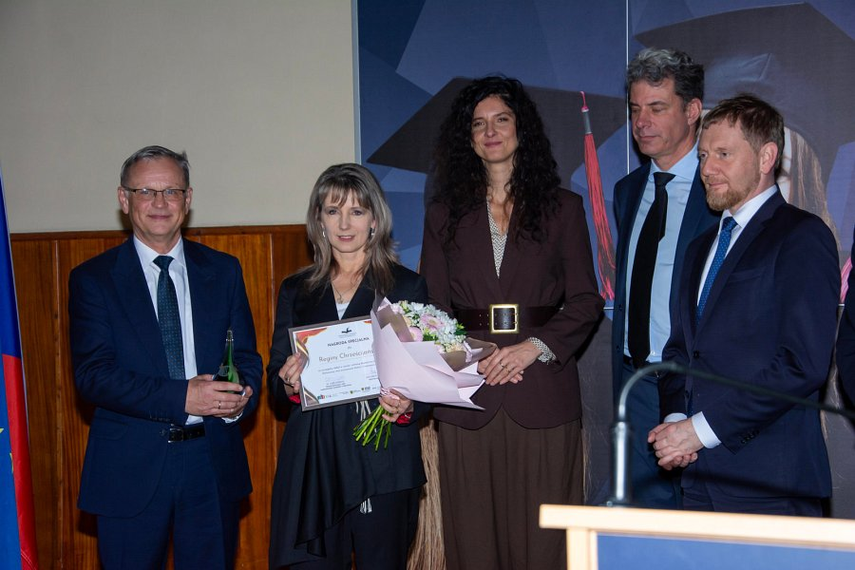
– Owocem ponad 25 lat działalności wydawniczej Pani Reginy Chrześcijańskiej jest blisko 1500 wydanych książek, w tym kilkaset tytułów regionalnych, z których niemal 300 znajduje się w stałej ofercie Karkonoskiej Księgarni. To także szeroka współpraca z lokalnymi instytucjami, samorządami i twórcami – podkreślał dr Józef Zaprucki.
Rafał Fronia
Drugim laureatem Nagrody Specjalnej został Rafał Fronia – sportowiec, ultramaratończyk, himalaista oraz właściciel wydawnictwa kartograficznego PLAN i marki Galileos.pl. Uhonorowano go za tetralogię „Reden. Historia wielkiej miłości”, uznaną za dzieło o szczególnej wartości dla regionu, imponujące rozmachem, erudycją i literackim kunsztem.
– Rafał Fronia nazywa swe niezwykle ważne dla naszego regionu dzieło „trylogią w czterech tomach”, a jest ono – jak pisał w laudacji Kazimierz Pichlak – utkane na krosnach nieokiełznanej wyobraźni, imponującej erudycji i literackiego talentu – podkreślał dr Józef Zaprucki, Przewodniczący Jury Karkonoskiej Nagrody Literackiej.

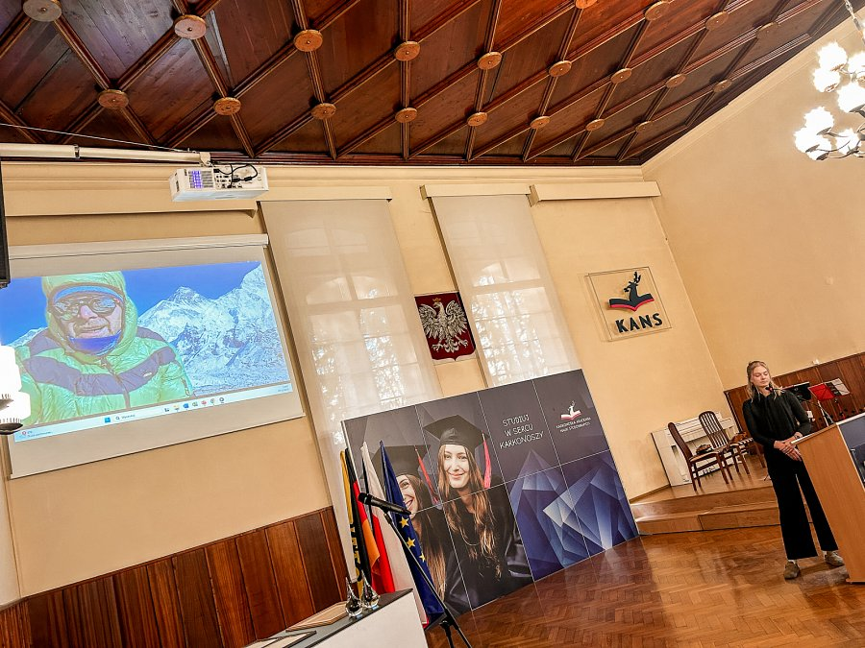
Karkonoska Nagroda Literacka – literatura, która buduje dialog
Podczas gali wybrzmiały liczne refleksje dotyczące roli literatury w budowaniu wspólnej przestrzeni dialogu między Polską, Czechami i Niemcami. Organizatorzy zwracali uwagę, że nagroda staje się miejscem spotkań środowisk twórczych trzech krajów.
– Karkonoska Nagroda Literacka pokazuje, że to właśnie literatura potrafi wrażliwie i głęboko opowiadać o doświadczeniu pogranicza, jednocząc ponad granicami i kulturami. Granice kulturowe i historyczne mogą łączyć, a nie dzielić – mówiła dr Elżbieta Zieja, prof. KANS. – Dla naszej uczelni to ogromna wartość oraz ogromny zaszczyt, że możemy współtworzyć wydarzenie, które buduje dialog i wzmacnia tożsamość regionu.

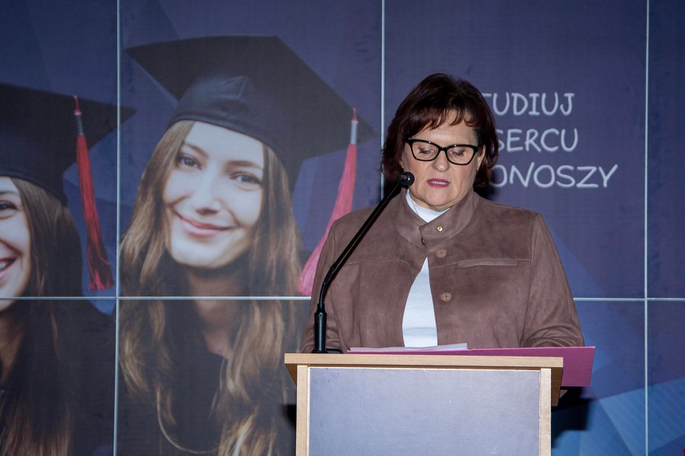
Tradycja, która się rozwija
Karkonoska Nagroda Literacka została ustanowiona przez Stowarzyszenie Pielęgnowania Kultury i Sztuki Śląska VSK i po raz pierwszy wręczona w 2019 roku. Jej celem jest wyróżnianie twórców, którzy opisują złożoną tożsamość kulturową regionu oraz pogłębiają refleksję nad historią Dolnego Śląska i obszarów transgranicznych. Tegoroczna gala potwierdziła, że nagroda na stałe wpisała się w kalendarz najważniejszych wydarzeń literackich regionu.

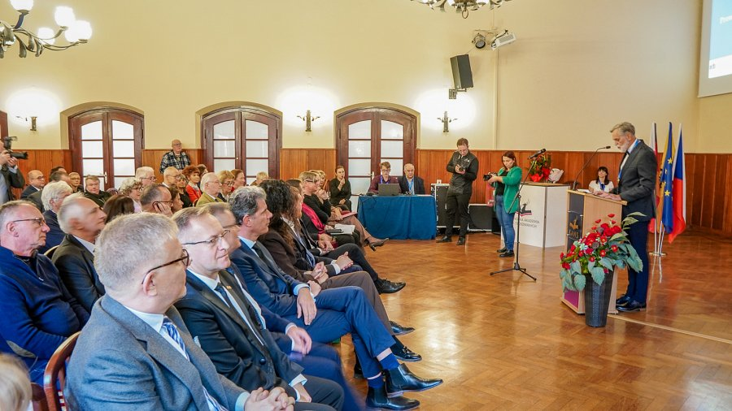

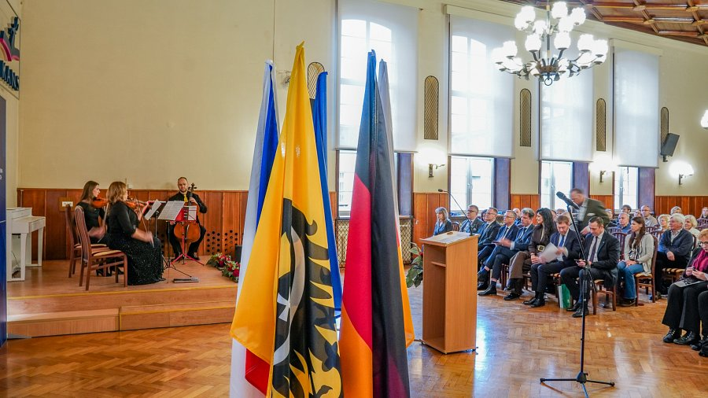
Organizatorzy:
Stowarzyszenie Pielęgnowania Kultury i Sztuki Śląska (VSK – Verein zur Pflege schlesischer Kunst und Kultur e.V.)
Karkonoska Akademia Nauk Stosowanych w Jeleniej Górze
Patroni honorowi:
Paweł Gancarz – Marszałek Województwa Dolnośląskiego
Michael Kretschmer – Premier Wolnego Kraju Związkowego Saksonii

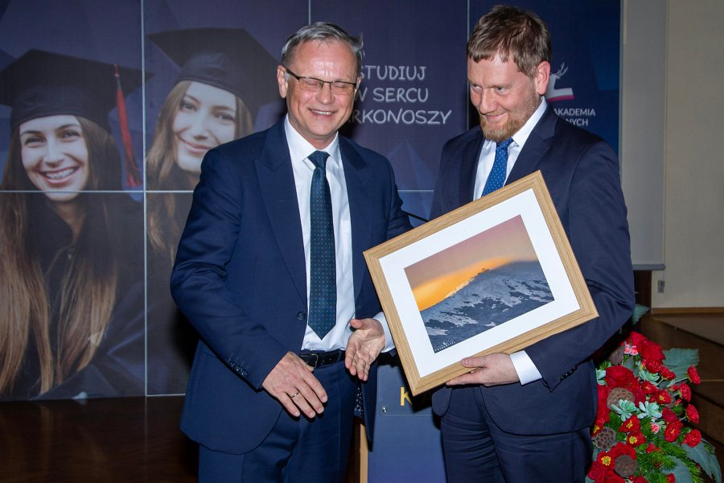
Partnerzy:
Muzeum Karkonoskie w Jeleniej Górze
Karkonoska Agencja Rozwoju Regionalnego S.A. (KARR S.A.)

